Education civique : la protection des animaux

L’album Je suis né tigre est approuvé par la WWF.

1) Qu’est-ce que la WWF ?
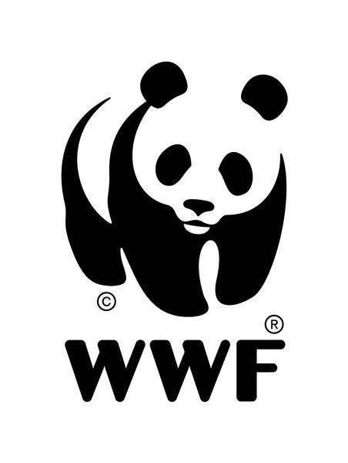
C’est une organisation de protection de l’environnement et des animaux.
La WWF a été créée en 1960 et elle est toujours active aujourd’hui.
Elle milite notamment pour l’interdiction des animaux sauvages dans les cirques.

2) Qu’est-ce que la protection des animaux ?
